关于组织举办上海海洋大学第三届“单刀职入”大赛
暨上海市首届八校模拟求职邀请赛预选赛的活动通知

各学院：
为深入贯彻落实党中央、国务院和上海市积极做好高校毕业生就业工作有关要求，深入推进我校大学生职业发展教育工作，进一步激发同学学习原动力，广泛传播和普及职业生涯规划理念，催发学生的就业自助意识，提高学生的简历制作水平和求职能力，提前做好求职准备，架起学生与企业沟通交流的桥梁。经研究，决定于2013年5月20日—6月15日举办我校第三届“单刀职入”大赛暨上海市首届八校模拟求职邀请赛预选赛的活动。
大学生职业生涯规划学习与竞赛活动作为高校开展大学生思想政治教育工作重要形式和有效途径，已陆续成为各高校每年常规的大型学生活动项目。上海市首届八校模拟求职邀请赛由上海师范大学、上海海洋大学、上海理工大学、上海海事大学、上海电力学院、华东政法大学、上海对外贸易学院、上海工程技术大学八所高校联合主办，大赛所有岗位为上海二百余家知名企业提供的近千个真实岗位，请各学院参照大赛活动方案（详见附件），充分结合本院学生的特点，注意整合相关资源和经验积累，发挥各级各类学生组织优势，切实加强组织协调，提供有效保障和指导，力求围绕主题有组织、有计划创造性地开展相关活动，实现大赛目的。
请各学院配合做好相关工作。
特此通知。

附件：
- 上海海洋大学第三届“单刀职入”大赛暨上海市首届八校模拟求职邀请赛的活动方案
2、企业邀请函及宣传资料

上海海洋大学学生处、毕业生就业指导中心

2013年5月15日
附件1：
上海海洋大学第三届“单刀职入”大赛
暨上海市首届八校模拟求职邀请赛预选赛活动方案

- 大赛目的
唤醒学生的职业规划意识、就业竞争和危机意识，提高学生的简历制作水平和求职能力，提高学生对职业的全面认识，架起学生与企业沟通交流的桥梁，让在校生自觉提高自我管理能力和职业精神，赢在职场起跑线。

二、参赛对象
上海海洋大学全日制在校研究生、本科生、专科生（以高年级为主）

三、组织机构
1.主办：上海海洋大学学生处、毕业生就业指导中心
2.承办：上海海洋大学人文学院
上海海洋大学就业前程工作室、CIC社团
3.赞助：上海乔布堂信息科技有限公司
4.组委会：
顾问：黄晞建
主任：李兴华 副主任：朱克勇 高晓波
委员：蒋莉萍 林海悦 蔡闯 林喜臣 晏萍 张雅林 戴辉明 孙礼仕 林高 成茜
5.组委会办公室
主任：成茜
成员：各学院就业指导员；学生就业相关各社团负责人

四、大赛日程安排
2013年5月20日——2013年6月19日
阶段 | 时间 | 对象 | 相关工作要求
组织发动 | 2013年5月20日前 | 大赛组委会 | 熟悉大赛组织工作的任务、程序和方法；启动海报、横幅、网站等各种宣传手段对大赛进行广泛宣传
组织发动 | 2013年5月20日—6月4日 | 各学院学工办 | 各学院提供2-3家合作企业提供真实的暑期实习岗位，按大赛规定网址进行注册登记各辅导员利用班会、短信及易班等平台发动学生参赛
报名 | 5月20日—6月4日 | 全体在校生 | 学生登录Http://8.qiaobutang.com完成注册、报名，并向本校组委会办公室邮箱提交参赛简历
简历特训 | 2013年6月4日  （暂定） | 所有参赛  学生 | 讲座：《简历特训：打造个人职业品牌》；  参赛者重新提交参赛简历
初赛 | 2013年6月4日  -2013年6月7日 | 所有参赛  学生 | 简历筛选
复赛 | 6月10日 | 复赛选手 | 无领导小组面试、九型人格测试、霍兰德兴趣测试
决赛 | 6月17日 | 决赛选手 | 选手进行个人展示，企业嘉宾对选手进行评审
市级赛 | 6月14日-6月19日 | 决赛选手 | 选手与企业HR进行一对一的模拟面试，入围前十名的比赛选手将跟企业HR互相交流获取求职经验

- 奖项设置
- 校级大赛设置最佳风采奖、最佳才艺奖、最具潜力奖、最具人气奖及最富魅力奖六个单项奖,颁发奖金（品）和证书。
- 进入决赛的选手将直接晋级上海市首届八校模拟招聘赛。
- 进入八校模拟招聘赛并获得模拟面试前十名的选手将会和企业HR共进晚餐（冷餐会）。
4、市级获奖学生在“冷餐会”上可以和企业HR互相交流获取求职经验，企业HR也可以为企业选择合适的人才；
5、市级获胜学生还可以得到获奖证书及价值1000元的精美礼品一份。
六、参赛须知
1、参赛报名以个人为单位, 由学院就业专职教师或者学院职业咨询师负责指导和推荐。
2、参赛者均被视为同意并自愿遵守本届大赛比赛规程，各参赛选手在比赛中应服从组委会安排。
3、本届大赛一律免收参赛报名费。
4. 本次职业生涯活动规程若有未尽事宜，将及时修订，请及时留意本次活动各类通知。详情可咨询大赛组委会办公室：
联系地点：学生事务中心103室
报名咨询：61900483 联系人：绕鲜、夏成超
电子邮箱：oceancic@163.com
大赛网站：http://8.qiaobutang.com
技术咨询:60517706 联系人：赵老师/Rebecca

上海海洋大学学生处、毕业生就业指导中心
2013年5月16日
附件2
企业邀请函
企业HR：
上海首届八校模拟求职邀请赛即将开赛！一次前所未有的比赛形式！一次毕业生求职面试的提前预演！一次学生与企业之间沟通交流的桥梁！
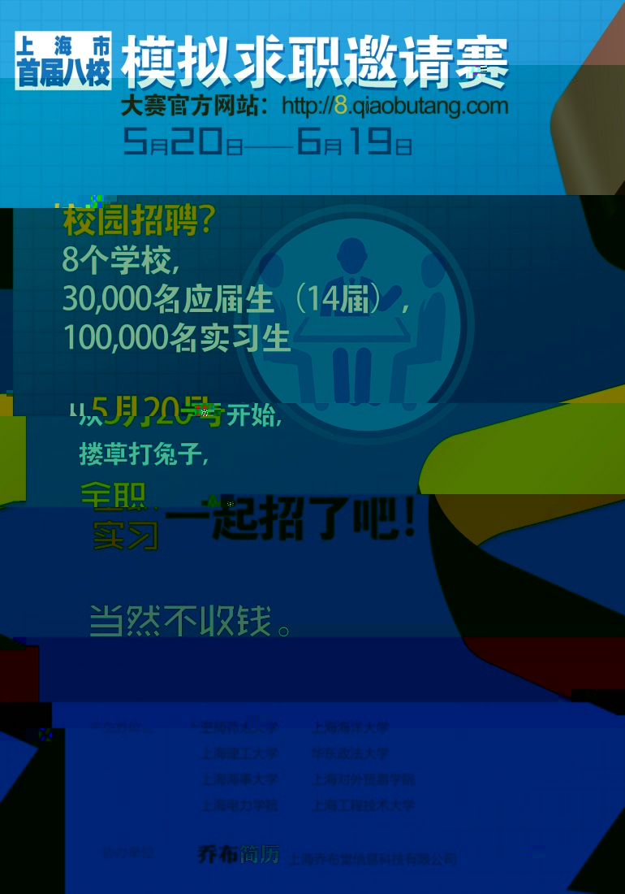
本次大赛将以全新的比赛规则与你们见面，您可登录大赛官网Http://8.qiaobutang.com了解比赛详情。对您来说，这可以是一次真实的企业招聘，你们可以通过大赛接收来自上海八校大学生简历,寻觅到企业需要的人才; 还可以传播企业文化，提高企业的知名度及形象;更可以为大学生就业提供良好的学习及实践机会，缓解大学生就业趋势紧张的现状，扩大企业的社会影响力，体现企业的社会价值。
大赛将在2013年5月20日正式拉开帷幕，历时一个月（5月20日-6月19日）。大赛由上海师范大学牵头，携手上海理工大学、上海海事大学、上海电力学院、上海海洋大学、华东政法大学、上海对外贸易学院、上海工程技术大学八所高校联合主办，并由乔布堂公司承办。大赛岗位涵盖了30个行业，你们可在30个行业下发布任意数量岗位，接收学生简历及评定。
如果您正在为企业招人而犯愁，您可以在这里采贤纳士; 如果您的企业暂时不缺人手，那您更可以在这里储备人才信息，为企业壮大提供必要的人力资源！
来吧！人才们就在这里，等待着您的召唤！ Http://8.qiaobutang.com
